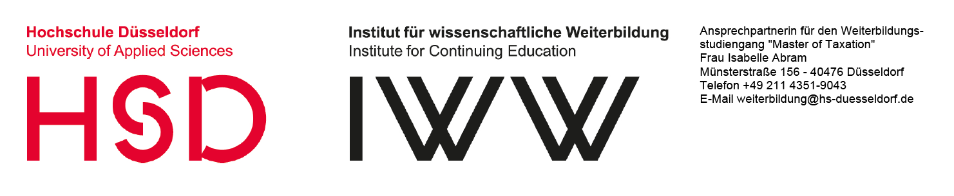
Bewerbung für einen Studienplatz im Master Taxation (M.A.)

Staatsangehörigkeit
Geburtsland
Geburtsname (falls vorhanden) Geburtsort
Geburtsdatum
Nachname
Angaben zur Person
Anrede Vorname und Namenszusätze
E-Mail-Adresse
Telefon
Bundesland
Postleitzahl Ort
Angaben zum Kontakt
Straße und Hausnummer

Angaben zur schulischen Ausbildung

Schulart | Ort | Zeitraum  (Jahresangaben) | Abschluss  (einschließlich Note)

Angaben zur Berufsausbildung

Art der Ausbildung | Name der Ausbildungsstätte | Zeitraum  (Jahresangaben) | Abschluss  (einschließlich Note)

Angaben zur Hochschulbildung

Art des Studiums | Name der Hochschule | Zeitraum  (Jahresangaben) | Abschluss  (einschließlich Note)

Angaben zur beruflichen Tätigkeit

Art der Tätigkeit | Arbeitgeber | Zeitraum  (Jahresangaben) | Ort
E-Mail-Adresse
Ort
Postleitzahl
Straße und Hausnummer
Nachname
Anrede Vorname
Rechnungsinformationen
Ggf. Firma
Folgende Unterlagen liegen meiner Bewerbung bei:
- Hochschulzugangsberechtigung (z.B.Abiturzeugnis)
- Lebenslauf in tabellarischer Form
- Zeugnis der ersten akademischen Ausbildung (z.B. Bachelorzeugnis)
- Bewerbung mit vorläufiger Note: Nachweis (Formular) der Hochschule/Universität (mit Durchschnittsnote) vom Prüfungsamt
- ggf. weitere Zeugnisse (z.B. Berufsausbildung)
- Beleg der mindestens einjährigen Berufserfahrung (Bescheinigung durch den Arbeitgeber oder durch ein Arbeitszeugnis - jeweils mit Nennung der Tätigkeit, einer kurzen Tätigkeitsbeschreibung und dem Wochenumfang in Zeitstunden); dieser Beleg entfällt, falls ein duales Studium mit Ablegen der Steuerfachangestelltenprüfung absolviert wurde.

Ich bestätige, dass die oben genannten Angaben vollständig und korrekt sind.
Ich willige ein, dass die Hochschule Düsseldorf die Angaben in diesem Formular erhebt und für die Teilnahme am Weiterbildungsstudiengang "Master of Taxation" verarbeitet.

Ort und Datum Unterschrift

(bitte dieses Formular ausdrucken und unterschreiben

Für eine kurze Information darüber, wie Sie auf unser Angebot aufmerksam geworden sind, wären wir sehr dankbar

Sozial Media
Facebook Xing LinkedIn Instagram Twitter Sonstige

Suchmaschine
Google Bing Yahoo Sonstige

Andere Quellen
Steuerverband Düsseldorf e.V. Studiengang-Verzeichnis Sonstige

